**Brievenbusmelder**

**Korte inhoud:**

Tijdens de corona merk ik dat veel mensen klachten hebben bij de Bpost omdat ze gewoon niet aanbellen aan de deur. Ze doen de pakketten gewoon in de brievenbus en laat verder niets weten. Dat is lastig voor bepaalde pakketten die niet de warmte kan tijdens de zomer. Daarom wil ik graag een brievenbusmelder maken. De bedoeling van de brievenbusmelder is wanneer je post hebt in je brievenbus dat er een mail stuur naar uw e-mailadres. Voordat je die brievenbusmelder gaat installeren, moet die eerst verbinden met uw wifi. Eenmaal dat geconfigureerd is, kan je dit installeren op een vlakke kant van de brievenbus.

**Blokdiagram 🡪 software:**



**Vergelijken met andere producten**

Als ik ga vergelijken met andere op Amazon zie ik dat er veel op magneten werken en het is ook vrij groot en duur ($60) . Deze manier kan niet voor alle brievenbus geplaats worden zie foto eronder.

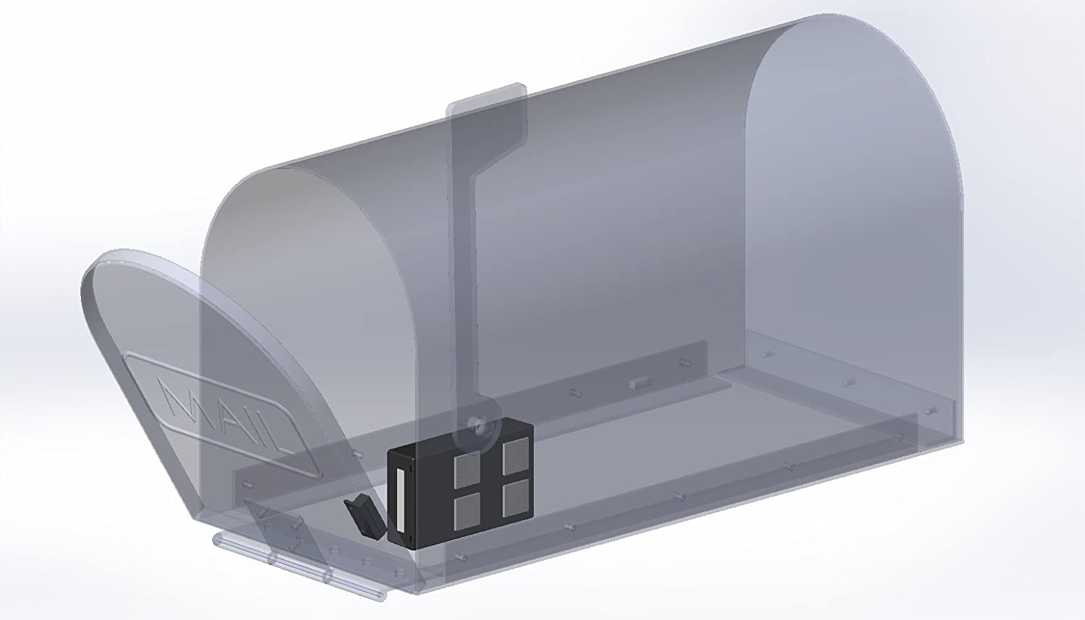

Er is ook een andere product dat een stuk kleiner is, goedkoper ($30) dan de vorige product, maar werkt op PIR sensor. Niet ideaal voor brievenbus waar alleen met een gleuf zit om post in te steken.

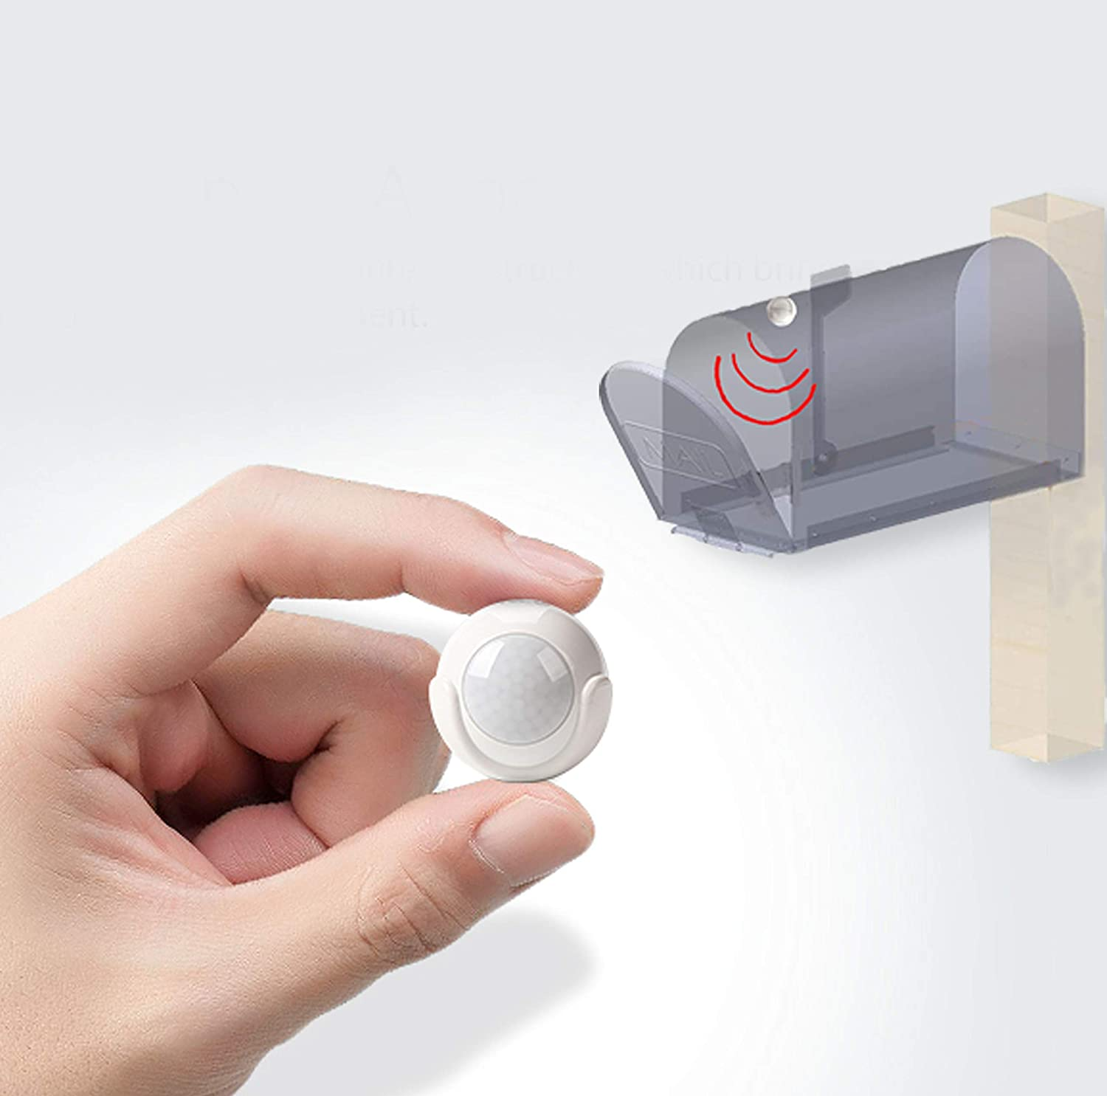

**Benodigdheden:**

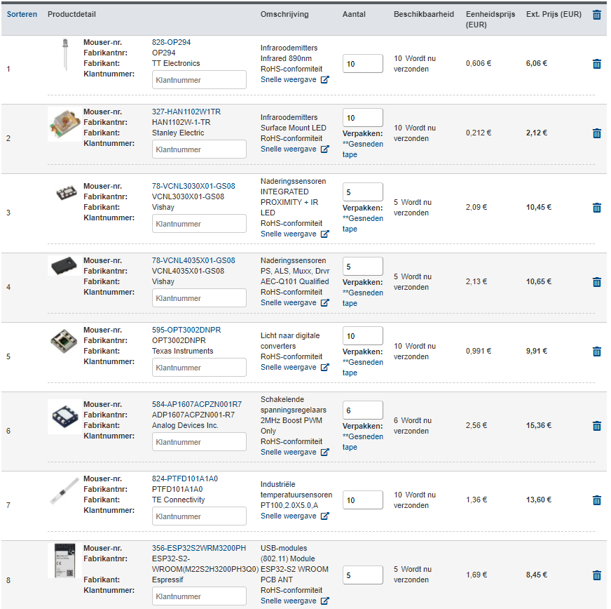



Ik heb expres meerdere componenten in winkelwagen gezet omdat ik graag reserve wou hebben. Het is ook goedkoper om meerdere component te kopen. De kostprijs zou dan ongeveer euro kosten met PCB erbij. Natuurlijk is dit zonder weerstanden en componenten.